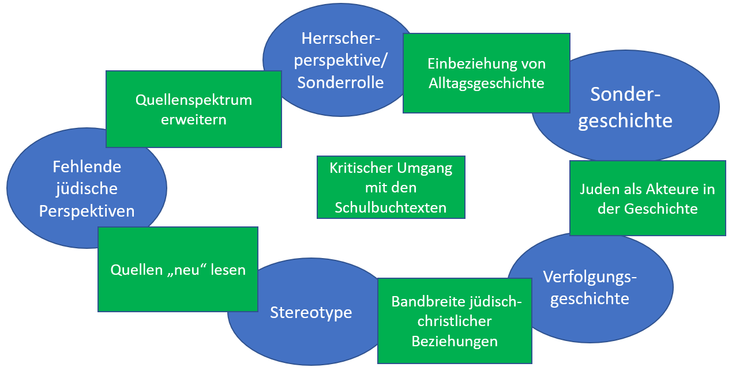
M1 GRAFIK: Überlegungen zur Vermittlung der jüdischen Geschichte im Unterricht
Abb. 1 (Sophia Schmitt)

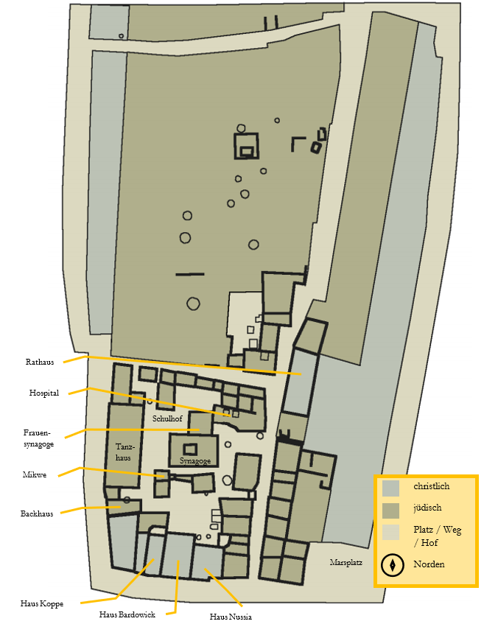
M2 KARTE: Rekonstruktion des jüdischen Viertels in Köln vor 1349

Abb. 2 (Stadt Köln, Archäologische Zone, M. Wiehen, 2021)

M3 QUELLE: Nachbarschaft
Oft erfahren wir nur dann etwas über jüdisch-christliche Nachbarschaft, wenn es Konflikte gab, die aktenkundig wurden; wenn das Zusammenleben problemlos funktionierte, gab es meist keine Notwendigkeit, dies zu dokumentieren. Diese Quelle stellt ein Gerichtsurteil aus Wien aus dem Jahr 1378 dar: Angehörige des Deutschordens hatten sich darüber beschwert, dass ihr jüdischer Nachbar Hessmann – wie damals oft üblich – eine Toilette im gemeinsam genützten Hof errichtet hatte. Über diese Beschwerde entscheidet Ulrich Rössel, ein Mitglied des Wiener Stadtrates, wie folgt:
Ich, Ulrich Rössel, Mitglied des Rates der Stadt Wien, bestätige die Einigung zwischen Friedrich von Wobart, Landkomtur¹ des Deutschen Ordens in Österreich, Gilg, Komtur¹ des Deutschordenshauses² in Wien, und der Wiener Ordensbruderschaft einerseits und dem Juden Hessmann, Sohn des Baruchs andererseits über die Streitsache bezüglich des Höfleins, das unter dem Dach des genannten Juden hinter seinem Haus in dem Hof liegt. […] So habe ich zwischen den beiden Parteien Recht gesprochen und entschieden: Die erwähnten Deutschordensherren sollen in dem genannten Höflein unten ein Stockwerk haben; der genannte Jude darf darauf ein weiteres Stockwerk hoch unter seinem Dach bauen. Außerdem soll der Jude in dem Höflein einen Schuh von der Wand entfernt einen Abtritt³ (hewsel) graben, und wenn er mit der Grube über die Erde kommt, soll er die Grube verschließen und nur so weit offen lassen, dass ein Stuhl hineinpasst, auf dem ein Mensch sitzen kann während der Verrichtung seiner Notdurft⁴. […] Der Jude soll kein Fenster in den genannten Hof haben und den Abtritt³ durch sein Haus ausführen, so dass er im Hof der Deutschordensherren nichts zu schaffen hat.
(Quellenangabe: 1378 März 8, Wien, Orig.: DOZA, Uk.1378 III 8.)
Anmerkungen:
1 Komtur: Leiter und Verwalter einer Ordensniederlassung
2 Deutschorden: auch Deutscher Orden oder Deutschritterorden genannt: römisch-katholische Ordensgemeinschaft in der Tradition der Ritterorden aus der Zeit der Krezzüge
3 Abtritt: Toilette
4 Notdurft: Stuhlgang, Toilettengang

M4 QUELLE: Nachbarschaft
Im mittelalterlichen Judentum war es für Jungen und Männer üblich, bei jüdischen Gelehrten die Religionstexte und -gesetze zu studieren. Häufig vertraten die Gelehrten unterschiedliche Ansichten dazu, wie die Religionsgesetze im Alltag befolgt werden sollten – es gab richtige Streitgespräche darüber. Ihre Schüler schrieben die Aussprüche besonders berühmter Gelehrter in sogenannten „Schülerberichten“ nieder.
In der folgenden Quelle aus dem 15. Jahrhundert berichtet Josef Ben Moshe in einem solchen Schülerbericht von den unterschiedlichen Ansichten der jüdischen Religionsgelehrten Rabbi Israel Isserlein und Rabbi Jona über die Unterstützung bei der Einhaltung der Religionsgesetze durch die nicht-jüdischen Nachbarn während des jüdischen Pessach-Festes, das im Frühling gefeiert wird.
Ein Fass für [Anm.: bestimmte] alkoholische Getränke [Anm.: vermutlich Bier] sowie die Werkzeuge zu dessen Herstellung sind eindeutig als chametz [Anm.: als gesäuert und damit an Pessach im Haus verboten]¹ anzusehen. Und das Getränkefass muss einem Nicht-Juden bis nach Pessach¹ als Geschenk gegeben werden oder bis auf den Verputz abgeschabt werden, wie die Schüsseln, in denen das ganze Jahr über Teig geknetet wird.
Und ich sagte [Anm.: dem Rabbi² Israel Isserlein], dass mein ehrenwerter Lehrer Rabbi Jona, der Allmächtige behüte ihn und bewahre ihn, in Regensburg demjenigen, der ein solches Getränk besitzt und es nicht rechtzeitig vor Pessach verkaufen konnte, gestattet, dass er es einem Nicht-Juden verkaufe, damit er ihm das Getränk nach Pessach wieder zurückgibt. [Anm.: Rabbi Jona erlaubt auch], dass man dem Nicht-Juden den Schlüssel des Zimmers [Anm.: in dem sich das Fass befindet] übergibt. Und [Anm.: Rabbi Isserlein] sagte daraufhin: Hier in [Anm.: Wiener] Neustadt erlaube ich dies nicht, aber an einigen Orten ist dieses Verhalten zugelassen.
(Quellenangabe: Josef Ben Moshe, Leket Yosher I, 15. Jh.; Orig.: BSB Cod. Hebr. 404.)
Anmerkungen:
1 Pessach: An Pessach wird der Auszug der Israeliten aus dem pharaonischen Ägypten gefeiert. Es heißt auch „Fest der ungesäuerten Brote“, denn zu diesem Fest darf sich nichts Gesäuertes (Hebr. chametz), also auch kein Hefebrot und kein Bier, im Haus gläubiger jüdischer Familien befinden. Stattdessen werden an Pessach nur ungesäuerte Brote verzehrt.
2 Rabbi: jüdischer Religionsgelehrter

M5 QUELLE: Wirtschaft
Ein gängiges Vorurteil über mittelalterliche Juden lautet, sie seien in der Mehrzahl Geldverleiher gewesen, da Christen diesem Beruf nicht nachgehen durften. Das ist nicht richtig: Zwar war Christen der Geldverleih aus religiösen Gründen untersagt, es gab zu den meisten Zeiten aber vermutlich mindestens so viele christliche wie jüdische Geldverleiher, die sowohl in Konkurrenz zueinanderstanden als auch kooperierten. Solche Geschäftsbeziehungen hatten oft auch soziale Kontakte zwischen Juden und Christen zur Folge. Außerdem waren Juden auch in anderen Berufen tätig, beispielsweise als Handwerker, Händler oder Religionsgelehrte.
Da es im Mittelalter mit einem hohen Risiko verbunden war, Geld zu verleihen, wurden verliehene Geldsummen auf Schuldscheinen notiert. Christliche und jüdische Geldverleiher („Gläubiger“) konnten mit einem Schuldschein vor Gericht die Rückzahlung der geliehenen Summe samt Zinsen einfordern, wenn der Schuldner nicht rechtzeitig bezahlte. Der folgende Text stammt aus einem Schuldschein aus der Stadt Frankfurt aus dem Jahr 1347.

Ich, Gottfried von Dorndorf, Edelknecht¹, erkläre öffentlich mit diesem Brief, dass ich heute vom Frankfurter Juden Falk von Münzenberg und seinen Erben 16 Pfund Heller² Kapital in guter Währung geliehen habe, die nach Jahresfrist mit 24 Pfund Heller², auch guter Währung, zurückzuzahlen sind. […] Als Bürgen³ für Kapital und Zinsen verpflichten sich Junge von Breitenbach aus Gelnhausen und die beiden Frankfurter Bürger Lotze von Holzhausen und Henkin von Löwenberg, denen ich verspreche, dass ihnen aus der Bürgschaftsverpflichtung⁴ kein Schaden und keine Eidespflicht⁵ erwächst. Wenn das Jahr vergeht, ohne dass die Rückzahlung erfolgt ist und die Bürgen³ darauf hingewiesen werden, so soll jeder von ihnen mit einem Pferd im Haus des genannten Juden zu Frankfurt Einlager⁶ leisten, und weitere Pferde herbeibringen, wenn notwendig, so lange, bis das Darlehen mit Zinsen zurückgezahlt ist.
(Quellenangabe: 1347 August 29, Frankfurt; Orig.: Frankfurt, ISG Juden Urkunden 118.)

Anmerkungen:
1 Edelknecht: mittelalterlicher Adeliger, der (noch) nicht zum Ritter geschlagen wurde
2 Heller: mittelalterliche Münzwährung
3 Bürge: Person, die sich dazu verpflichtet, die Schulden eines anderen im Fall von dessen Zahlungsunfähigkeit zu begleichen
4 Bürgschaftsverpflichtung: Verpflichtung, für einen Schuldner als Bürge einzustehen
5 Eidespflicht: Die Bürgen (s. Anm. 3) mussten nicht mit einem Eid darauf schwören, dass der Kredit beglichen würde. Eidbruch konnte im Mittelalter schwer bestraft werden. Diese Formulierung erleichtert es den beiden Bürgen also, eine Bürgschaftsverpflichtung einzugehen.
6 Einlager: Verpflichtung eines Schuldners oder seines Bürgen dem Gläubiger gegenüber, sich bei Verzug oder Vertragsbruch an einem bestimmten Ort einzufinden und dort so lange zu bleiben, zu wohnen und zu speisen, bis die geschuldete Leistung erbracht war, um den Druck auf den Schuldner erhöhen; ein Einlager konnte bedeuten, dass – wie in dieser Quelle thematisiert – christliche Bürgen potentiell monatelang bei jüdischen Gläubigern einquartiert wurden, mit diesen Mahlzeiten teilten und auf engem Raum lebten.

M6 QUELLE: Wirtschaft
Im frühen Mittelalter wurden Siegel fast ausschließlich von kirchlichen und weltlichen Fürsten verwendet, um wichtige Urkunden damit zu „besiegeln“. Im Verlauf des Hoch- und Spätmittelalters fanden Siegel auch immer mehr im Alltag Anwendung, beispielsweise um Verträge und andere wichtige Dokumente damit zu versehen. Diese ursprünglich christliche Praxis wurde auch von Juden im Umgang mit ihren christlichen Geschäftspartnern übernommen. Das folgende Siegel stammt aus dem Jahr 1297 aus Regensburg und stellt damit das älteste erhaltene jüdische Siegel dar. Die hebräische Umschrift weist auf den jüdischen Besitzer hin, die Symbole im Siegelbild (Halbmond, Stern, Vogel und sogar der Judenhut) finden sich auch auf zeitgenössischen christlichen Siegeln.

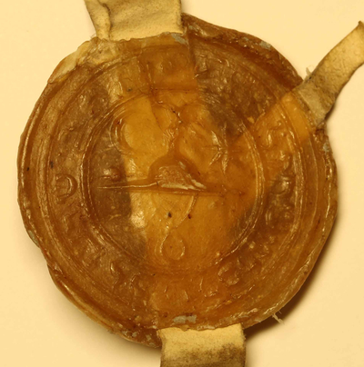
Umschrift:
חותם שיש לפטר ב''ר משה הלוי נ''ע

Übersetzung:
„Siegel, gehörend zu Peter, Sohn Herrn Mosches haLevi, möge seine Seele im Garten Eden ruhen“

Abb. 3 (Wien, HHStA, AUR 1297 V 1, hebr.)

M7 QUELLE: Verfolgung
Jüdisches Leben im Mittelalter wird häufig mit Verfolgung in Verbindung gebracht, obwohl die Quellen auch von langen gewaltfreien Phasen christlich-jüdischen Zusammenlebens berichten. Mittelalterliche Judenverfolgungen setzten erst mit den Kreuzzügen im elften Jahrhundert ein. Salomo bar Simson verfasste über diese Zeit eine Chronik, in der er die Erfahrungen der jüdischen Verfolgten aus ihrer Perspektive schildert. Hier berichtet er über Ereignisse in Köln im Jahr 1096:
Nun will ich berichten, was die Gemeinde zu Köln getan und wie sie den einzigen und erhabenen Namen heiligte¹: […]
Da erhoben sich die Feinde gegen sie, brachen in die Häuser ein, raubten und plünderten; sie zerstörten die Synagoge², rissen Tora-Rollen³ heraus, gingen übel mit ihnen um und traten sie in den Gassenschmutz. […] [Verwegene Übeltäter, Wüteriche] zerrissen, verbrannten und zertraten sie, kamen hinein und entweihten sie. […] Wie lange noch willst Du⁴ schweigend zusehen, wie der Frevler verdirbt?! Sieh, Ewiger⁴, und schau, her, wie erniedrigt ich bin!
Und an jenem Tag fanden sie einen Frommen names Mar Isaak bar Elijakim. Als er aus seinem Hause trat, ergriffen ihn die Feinde und führten ihn hinaus zum Haus ihrer Schmach, da spuckte er ihnen ins Gesicht und dies vor ihrem Götzendienst, schmähte und beschimpfte sie, so dass sie ihn zur Heiligung des Namens¹ töteten, er hatte nämlich nicht fliehen wollen aus Ehrfurcht vor dem Wochenfest⁵ und auch weil er sich freute, das himmlische Urteil auf sich zu nehmen.
Und auch eine angesehene Frau fanden sie dort namens Rebekka. Als sie aus dem Hause trat, trafen die Feinde sie an mit goldenen und silbernen Geräten⁶ in den Ärmeln, die wollte sie zu ihrem Mann, Rabbi⁷ Salomo, bringen, denn der hatte sich bereits aus seinem Hause zu einem christlichen Bekannten begeben; da nahmen sie ihr die Kostbarkeiten weg und töteten sie. Dort starb diese Gerechte in Heiligkeit und noch eine weitere Frau namens Madrona.
Und die übrige Gemeinde wurde gerettet, da sie sich im Haus eines Bekannten befanden, wohin sie geflüchtet waren. Dort hielten sie sich auf, bis sie der Bischof in seine Orte bringen ließ am zehnten Tag des Monats Siwan⁸ [Anm.: 3. Juni 1096], er verteilte sie über sieben seiner Ortschaften, um sie zu retten.
Dort waren sie bis zum Neumond des Tamus⁹ [Anm.: 23.-24. Juni 1096], wobei sie tagtäglich den Tod erwarteten, sie pflegten tagtäglich zu fasten¹⁰, auch an den beiden Tagen des Neumondes des Tamus, die fielen auf Montag und Dienstag sowie am folgenden Tag. So fasteten sie drei Tage und Nächte ununterbrochen.
(Quellenangabe: Eva Haverkamp (Hg.), Hebräische Berichte über die Judenverfolgungen während des Ersten Kreuzzugs, Hannover 2005, 578 / 49.)

Anmerkungen:
1 „den einzigen und erhabenen Namen heiligen“ (Hebr. Kiddusch ha Schem): Mit dem Ausdruck „Heiligung des Namens (Gottes)“ ist das Festhalten am jüdischen Glauben durch Gebet und eine gottgefällige Lebensweise, in Extremsituationen aber auch durch das Erdulden von Leid und Qualen bis hin zum Tod gemeint.
2 Synagoge: jüdisches Gotteshaus
3 Tora-Rollen: Die Tora besteht aus den fünf Büchern Mose und stellt den ältesten Teil der jüdischen Bibel dar. Sie wird bis heute auf Schriftrollen in hebräischer Sprache mit der Hand niedergeschrieben und in einer Synagoge aufbewahrt. Macht der Schreiber einen einzigen Fehler, muss er von vorne beginnen. Darum sind Tora-Rollen sehr kostbar.
4 Du: Hier wird Gott angesprochen.
5 Wochenfest: jüdische Feiertage, die im Mai oder Juni begangen werden und an denen an den Empfang der Zehn Gebote am Berg Sinai erinnert wird und auch der Dank für die Ernte gefeiert wird
6 goldene und silberne Geräte: Damit sind möglicherweise heilige Gegenstände für den Gottesdienst gemeint.
7 Rabbi: jüdischer Religionsgelehrter
8 Siwan: Monat im jüdischen Kalender, fällt meist auf den Mai
9 Tamus: Monat im jüdischen Kalender, fällt meist auf Juni oder Juli
10 fasten: Das Fasten spielt eine bedeutende Rolle in der jüdischen religiösen Tradition. Die Fastenden enthalten sich dabei jeglichen Essens und Trinkens. Aus biblischer Sicht soll das Fasten den göttlichen Zorn besänftigen und den Menschen mit Gott versöhnen.

